CHAINE FONCTIONNELLE

La fonction principale de tout système pluri-technique est d’apporter une valeur ajoutée à un flux de matière, de données, et/ou d’énergie. Pour chacun de ces flux, un ensemble de procédés élémentaires de stockage, de transport et de conversion est mise en œuvre pour apporter la valeur ajoutée au flux entrant. On peut distinguer deux parties au sein des systèmes, l’une agissant sur les flux de données, appelée chaîne d’information, l’autre agissant sur le flux de matières et d’énergies, appelée chaîne d’énergie.

- Les systèmes :

Les systèmes mettent en œuvre plusieurs types d’énergie et, pour l’essentiel d’entre eux, les transforment (en grandeur) et/ou les convertissent (en nature). Les énergies principalement exploitées ou transformées à ce niveau sont l’énergie électrique et l’énergie mécanique sous leurs différentes formes.

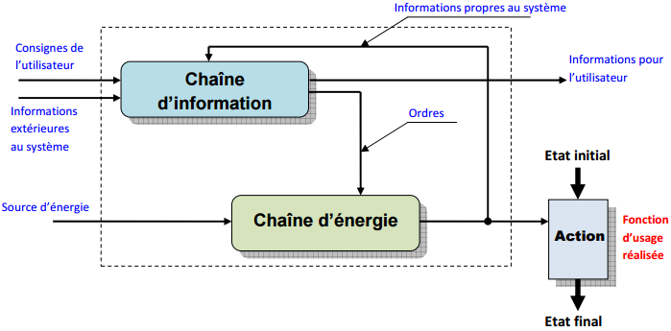

Schéma de présentation d’une chaîne fonctionnelle simplifié d’un système.

- La chaîne d’information

La chaîne d’information est la partie du système qui capte l’information et qui la traite. On peut découper cette chaîne en plusieurs blocs fonctionnels.

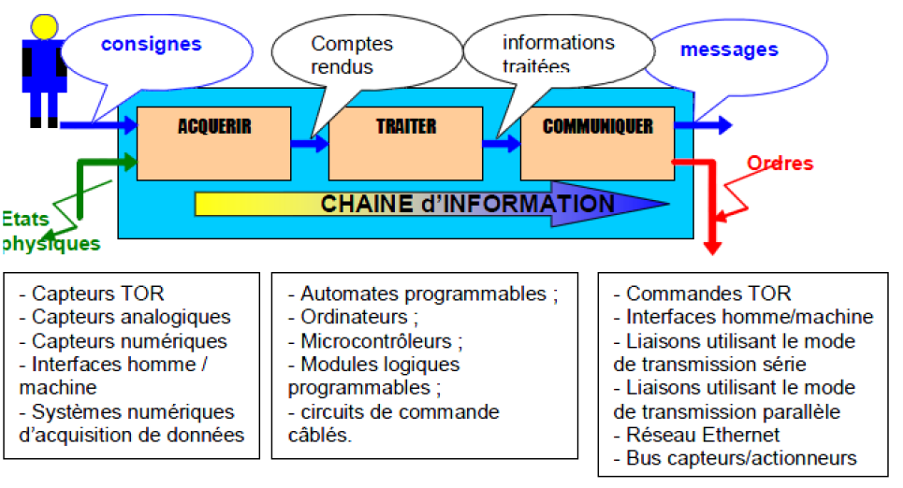

Schéma d’une chaîne d’information.

Les consignes peuvent provenir d’un utilisateur ou d’informations extérieures au système.

Définitions des blocs fonctionnels :
- Acquérir : Fonction qui permet de prélever des informations à l’aide de capteurs.
- Traiter : c’est la partie commande composée d’un automate ou d’un microcontrôleur.
- Communiquer : cette fonction assure l’interface avec l’utilisateur et/ou d’autres systèmes.
- Transmettre : cette fonction assure l’interface avec l’environnement de la partie commande : informations pour l’utilisateur, ordres pour la chaîne d’énergie.

- La chaîne d’énergie :

Dans un système automatisé, on appelle une chaîne d’énergie l’ensemble des procédés qui vont réaliser une action. On peut découper cette chaîne en plusieurs blocs fonctionnels.

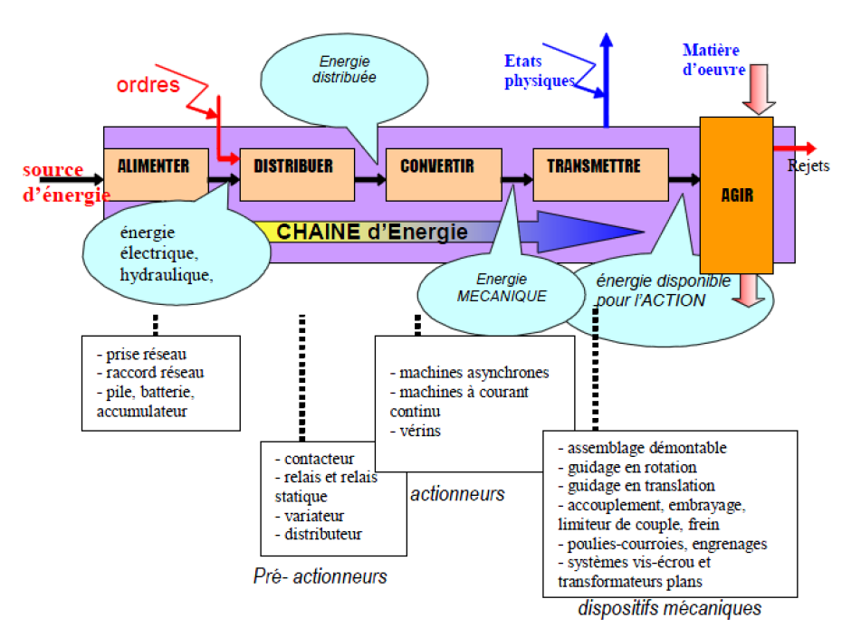

Schéma d’une chaîne d’énergie

Définitions des blocs fonctionnels :
- Alimenter : Mise en forme de l’énergie externe en énergie compatible pour créer une action.
- Distribuer : Distribution de l’énergie à un actionneur réalisée par un distributeur ou un contacteur.
- Convertir : L’organe de conversion d’énergie appelé actionneur peut être un vérin, un moteur...
- Transmettre : cette fonction est remplie par l’ensemble des organes mécaniques de transmission de mouvement et d’effort : engrenages, courroies, accouplement, embrayage..

Les blocs fonctionnels d’une chaîne d’information ou d’une chaîne d’énergie peuvent être plus ou moins nombreux avec ou sans répétition de blocs et sur une ou plusieurs lignes, tout dépend de la complexité du système.

Exemple de chaîne fonctionnelle d’une barrière d’accès à un parking.

